浦和合同庁舎（埼玉県後期高齢者医療広域連合）案内図
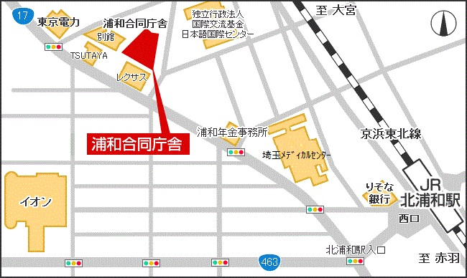

北浦和駅より
徒歩：約１０分 距離：約７００ｍ

